Ronnie's Seasons 2 – 29.4.2020.
- Look outside. What's the weather like today?

SUNNY RAINY COLD HOT WINDY SNOWY CLOUDY

- What are you wearing today? (Što si danas obukao/la?)
- Ponovi nazive godišnjih doba.
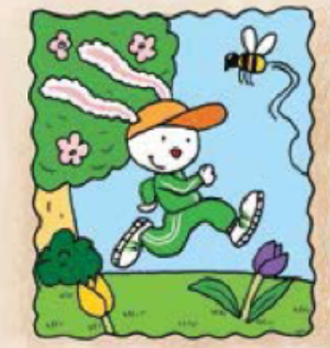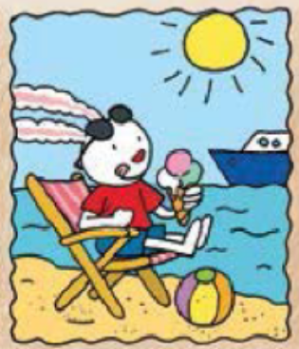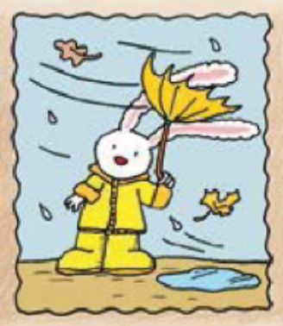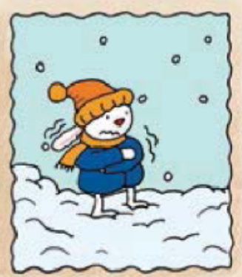

- UDŽ, str. 47. Slušaj snimku i prati tekst u udžbeniku. Poslušaj više puta.
Tekst koji si pratio/la opisuje slike u udžbeniku na str. 46.
Ispod slika godišnjih doba nalazi se slika Ronnija.
Ronnie is ill. (Ronnie je bolestan.) Kako se Ronnie razbolio? Što je radio u zadnjoj sličici godišnjih doba? (In winter.)
Hodao je po snijegu bez BOOTS. I prehladio se.
- UDŽ, str. 46. Task 3 – pročitaj rečenice i zaokruži točan odgovor
It's summer. Ljeto je. Ronnie is wearing: (Ronnie je obukao:)
It's winter. Zima je. Ronnie is wearing:
Ronnie is in bed. Ronnie je u krevetu.

- radna bilježnica, str. 45, Task 4. Napiši ponuđene riječi u točna godišnja doba. Koju odjeću nosimo za vrijeme proljeća (SPRING), ljeta (SUMMER), jeseni (AUTUMN) i zime (WINTER)? (jogging suit je isto što i tracksuit – trenirka)
- Task 5 Dovrši rečenice s riječima iz prijašnjeg zadatka.

Sliku riješenih zadataka u radnoj bilježnici pošalji učiteljici na pregled.

